RESTAURANT TRAITEUR
LE BISTROT GOURMAND

CARTE DES MARIAGES

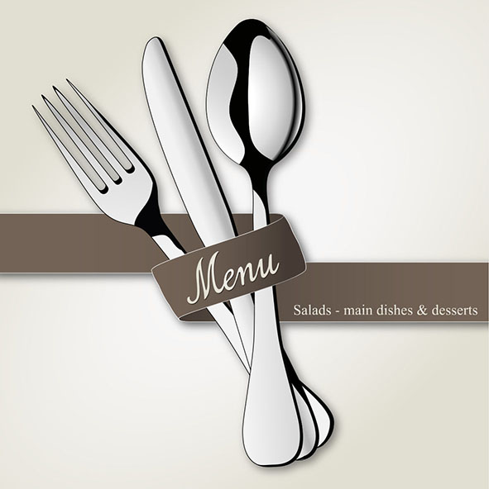

1 RUE DE LA PREVERIE
(Place de l’église)
44460 FEGREAC
TEL : 02 40 91 27 34

NOS MENUS

FORMULE A 46 € : entrée,plat,fromage,dessert
FORMULE A 48 € : poisson,plat,fromage,dessert
FORMULE A 51 € : entrée,poisson,plat,fromage,dessert

ENTREE AU CHOIX

Assiette périgourdine
(Foie gras maison, brochette de magrets fumés maison et croustillant de gésiers confits maison)
Ou
Ballotin de saumon fumé farci au crabe et son coulis d’avocats
Ou
Déclinaison de saumons et st jacques (saumon fumé maison, tartare de saumon et st jacques marinés, terrine de saumon et st jacques)

POISSON AU CHOIX

Filet de merlu et sa garniture
Ou
Pavé de sandre et sa garniture
Ou
Dos de cabillaud et sa garniture

- Les poissons sont servis avec une sauce au choix : beurre blanc, langoustine ou dieppoise
- Garniture au choix : effilochée de légumes, mousseline aux 3 légumes, tagliatelles à l’encre de seiche, riz sauvage

VIANDE AU CHOIX

Paleron de veau braisé, sauce miel épices et petits oignons
Ou
Joue de porc confite et son jus de truffes
Ou
Suprême de pintade farci aux raisins
Ou
Jambonnette de canette farcie aux petits légumes

- Garnitures (3 au choix) : écrasé de pommes de terre, tian de légumes, purée de carottes pourpres, tomate cocktail, champignons braisés, tronçon de courgettes farcie à la duxelle de cèpes, tortillas de pommes de terre

ASSIETTE DE QUATRE FROMAGES ET SON MESCLUN

DESSERT AU CHOIX

Délice pommes caramel et spéculos (crème anglaise et coulis de caramel au beurre salé)
Ou
Fraisier et son coulis de fruits rouges
Ou
Framboisier et son coulis de fruits rouges
Ou
Assiette gourmande ( suppl. 1 €)

Les desserts sont présentés en salle et servis ensuite avec une brochette de fruits et une verrine sucrée

FORMULE A 51 € : entrée,plat,fromage,dessert
FORMULE A 54 € :poisson,plat,fromage,dessert
FORMULE A 56 € : entrée,poisson,plat,fromage,dessert

ENTREE AU CHOIX

Assiette de la mer
(Ballotin de saumon fumé farci, langoustines, saumon mariné aux agrumes,
ou
Salade gourmande terre et mer
(Mesclun, saumon fumé maison, foie gras maison, magrets de canard fumés maison

POISSON AU CHOIX

Filet de bar poché
Ou
Dos de cabillaud en écailles de chorizo
Ou
Brochette de la mer
(Lotte, st jacques, tomates confites, crevettes)

- Sauces au choix : beurre blanc, bisque de homard ou dieppoise
- Garniture au choix : effilochée de légumes,, mousseline aux trois légumes, tagliatelles à l’encre de seiche, riz sauvage

VIANDE AU CHOIX

Roti de canard farçi au foie gras
Ou
Filet de veau, sauce aux deux raisins
Ou
Ballotin de caille farci, crème de morilles

Garnitures (3 au choix) : écrasé de pommes de terre, purée de carottes pourpres, tian de légumes, tomate cocktail, champignons braisés, tronçon de courgettes farcie à la duxelle de cèpes, tortillas de pommes de terre

SAMOSSA DE CURE NANTAIS AU MIEL ET SON MESCLUN
OU
TRIO DE FROMAGE AOP ET SON MESCLUN

DESSERT AU CHOIX
Délice pommes caramel et spéculos (crème anglaise et coulis de caramel au beurre salé)
Ou
Fraisier et son coulis de fruits rouges
Ou
Framboisier et son coulis de fruits rouges
Ou
Assiette gourmande ( suppl. 1 €)

Les desserts sont présentés en salle et servis ensuite avec une brochette de fruits et une verrine sucrée

MENU ENFANT : 13 € 50

Entrée au choix
- Mousse de canard
- Melon et jambon de pays (selon saison)
- Salade piémontaise

Plat au choix
- Haché de notre boucher
- Nuggets de poulets
- Aiguillettes de dinde à la crème
- Roti de porc froid et paquet de chips
Garniture au choix : pommes de terre dauphines ou spaghettis

Dessert au choix

- ½ dessert des mariés
- Eclair au chocolat
- Mousse au chocolat

EN COMPLEMENT

- Formule « dessert et café » : 15 €

- Trou normand (glace,alcool,coupe, service) : 4 €

- Formule « végétarien » : 30 € (menu à définir ensemble)

- Service vin d’honneur : forfait de 70 €/ serveur (compter 1 serveur pour 50 invités), pour 2h30 de service, mise en place et nappage compris (la verrerie et les amuses bouches ne sont pas compris)

Tout dépassement d’heure sera facturé à hauteur de 25 €/ heure et par serveur présent

- Fontaine a champagne : 100 € sans les bulles

AMUSE BOUCHES VIN D’HONNEUR

- Canapés variés froids : 0.80 € pièce
- Divers feuilletés chauds (à réchauffer sur place) : 0.80 € pièce
- Verrines variées (minimum 50 pièces) : 2.30 € pièce
- Plateau apéritif ( 2 canapés,2 wraps, 2 navettes) : 4.30 €/ personne

LUNCH POUR LE SOIR

- Buffet de charcuterie et ses condiments : 6 €/ personne
- Buffet de viande froides+ condiments+ chips : 6.80€/personne
- Pain : 0.65 €/ personne
- Plateau de fromages aop : 2.10 €/personne
- Tartelette aux pommes maison : 1.90 €/personne
- Corbeille de fruits de saison : 1.70 €/ personne

POUR VOTRE RETOUR DE MARIAGE

Formule buffet froid à 15.90 € / personne

- Salades composées au choix
- (piémontaise,carottes rapéés,taboulé,salade alsacienne, salade de riz, salade de pâtes , céléri remoulade,salade trio, salade italienne… voir buffet carte traiteur)
- Terrine de paté de campagne maison
- 2 viandes froides au choix ( rosbeef,poulet ou roti de porc)
- Condiments (cornichons,mayonnaise,moutarde )
- Chips
- Plateau de fromages et beurre portion
- Tartelettes aux pommes
- Pain

FORMULE PLATS CHAUD
( à voir dans la carte traiteur)

DIVERS SUPPLEMENTS

- Location de divers matériels de réception avec notre société « de l’assiette au cellier » d’Avessac
- Kits de vaisselle à 1.20 €/ personne à rendre sale (1 grande assiette,1 petite assiette,1 verre à pied,1 couvert complet,1 serviette de table)
- Percolateur
- Tables rondes
- Manges debout
- Remorque frigo…
Livraison possible

- Vos boissons pour le repas, le soir ou le lendemain avec « de l’assiette au cellier »

- Vins bouteilles
- Vins en cubits
- Fut de bière avec mise à disposition d’une tireuse et gobelets plastiques
- Eau, jus de fruits,
- Apéritifs avec et sans alcools…

CONDITIONS GENERALES

- Tous les menus comprennent : le service à table, la préparation en cuisine et la mise en assiette,le pain,le nappage ,la vaisselle, le café

- Ne sont pas compris dans les menus : apéritifs,vins,jus de fruits,eau,décorations des tables et de la salle, serviettes, débarassage de la salle
- Le service est assuré pour une durée de huit heures, mise en place comprise.
- Un forfait de déplacement sera pris pour les prestations à plus de 15 km de FEGREAC , forfait de 15 € par déplacement par tranche de 20 km et par jour
- Au-delà, nos serveurs seront facturés 25 € TTC /heure et par serveur
- Réception dans la salle de votre choix dans un rayon de 15 km, équipée de matériel professionnel (supplément à définir en cas de salle non équipée )
- Après le service nous assurons la remise en état de la cuisine, le débarrassage de la salle restant à votre charge
- Droit de bouchons : 3 €/ personne ( sauf si vins pris à « l’assiette au cellier » , demander la carte des vins)
- Un acompte de 500 € vous sera demandé pour rendre la réservation effective
- Majoration de 10 % des prix des menus pour toute réception de moins de 60 adultes
- Le nombre des convives est à fournir 1 mois avant la réception,tout changement intervenant 72 h avant la réception ne sera pas déduit de la facture

PRIX TTC valables pour l’année en cours dont TVA à 10%

LE TRAITEUR SE RESERVE LE DROIT A UNE HAUSSE TARIFAIRE EN FONCTION DE L’EVOLUTION DU COUT DES MATIERES PREMIERES

